Іванова Анастасія Олегівна
студентка VI курсу факультету біотехнології і біотехніки кафедри промислової біотехнології і біофармації
Національний технічний університет України «Київський політехнічний інститут імені Ігоря Сікорського», Україна

Яловенко Олена Ігорівна
кандидат біологічних наук, старший науковий співробітник, доцент кафедри промислової біотехнології і біофармації
Національний технічний університет України «Київський політехнічний інститут імені Ігоря Сікорського», Україна

Дуган Олексій Мартем’янович
доктор біологічний наук, професор, завідуючий кафедри промислової біотехнології і біофармації
Національний технічний університет України «Київський політехнічний інститут імені Ігоря Сікорського», Україна

ТРАНСПЛАНТАЦІЯ ФЕКАЛЬНОЇ МІКРОБІОТИ: ДОСЯГНЕННЯ, ПРАКТИЧНЕ ЗНАЧЕННЯ, ПРОБЛЕМИ І ПЕРСПЕКТИВИ

Анотація. Проведене оглядово-теоретичне дослідження можливості застосування протоколу лікування розладів кишково-шлункового тракту дорослих і немовлят, народжених шляхом кесарева розтину. Робота включає аналіз кількості щорічних публікацій, присвячених переносу препаратів калу здорових осіб-донорів пацієнтам з кишковими розладами.
Підкреслена важливість створення банків калу, які забезпечують зберігання універсального фекального матеріалу для цілей лікування.
У роботі зазначається необхідність добре спланованих і високоякісних рандомізованих клінічних досліджень для подальшого визначення ефективності та безпеки при лікуванні.

Ключові слова: препарати калу, дизбактеріоз, шлунково-кишковий тракт, біологічний матеріал.

Вступ. В останні десятиліття кількість досліджень ролі нормальної мікробіоти шлунково-кишкового тракту постійно зростає, що є свідченням важливості цих груп мікроорганізмів в підтримці внутрішнього гомеостазу організму. Крім подібних досліджень, беззаперечно важливими є дослідження захворювань, пов’язаних з порушенням кількісного і якісного складу нормальної мікрофлори системи травлення взагалі і кишечника зокрема [1,2].
Відомо, що одна з функцій кишкової мікробіоти, що знаходиться в стані рухомої рівноваги - підтримка здоров'я людини. Також відомо, що рухома рівновага може бути порушена різними зовнішніми і внутрішніми факторами, такими як генетичні детермінанти господаря, дієта, застосування антибіотиків при лікуванні, стресові ситуації і багато інших [3]. Таким чином, зрозуміло, що всебічні дослідження якісного і кількісного складу мікроорганізмів, їх метаболічних шляхів, здатності до адгезії у різних відділах травної системи спрямовані, по великому рахунку, на поліпшення стану здоров’я людини. Очікується, що постійність якісного складу нормальної мікробіоти кишечника, за рахунок успішного конкурування її з патогенною мікрофлорою, буде запорукою успішного і ефективного лікування кишкових розладів і хвороб, пов’язаних з дисбактеріозом кишечника.
Потенційні шляхи впливу на асоціацію нормальної кишкової мікрофлори людини включають збалансовану специфічну дієту, застосування пробіотичних і пребіотичних препаратів, антибіотиків (тільки за рецептом відповідного лікаря). Також одним з ефективних підходів до збалансування нормальної мікрофлори кишечника є трансплантація фекальної мікробіоти (ТФМ). Цей підхід визнаний деякими дослідниками найбільш інноваційним і незвичайним методом лікування рецидивуючої форми антибіотик-асоційованого коліту, викликаного бактерією роду Clostridium. Запобігти цьому можливо за рахунок пересадки фекальної мікробіоти пацієнту від здорової людини [4]. Лікувальний ефект при ТФМ полягає в тому, що мікробіота фекальних мас здорової людини ефективно заселяє кишечник пацієнта, в результаті чого витісняється основний збудник вищеназваного коліту без подальших ускладнень.
Незважаючи на позитивні результати, отримані при застосуванні ТФМ, в науковій медичній літературі систематичному аналізу цієї методики приділяється порівняно мало уваги [5]. Однак наявні поодинокі оглядово-теоретичні публікації доводять, що ТФМ є областю активних досліджень [6,7]. Схематичне зображення методу лікування із застосуванням ТФМ представлено на рисунку 1.
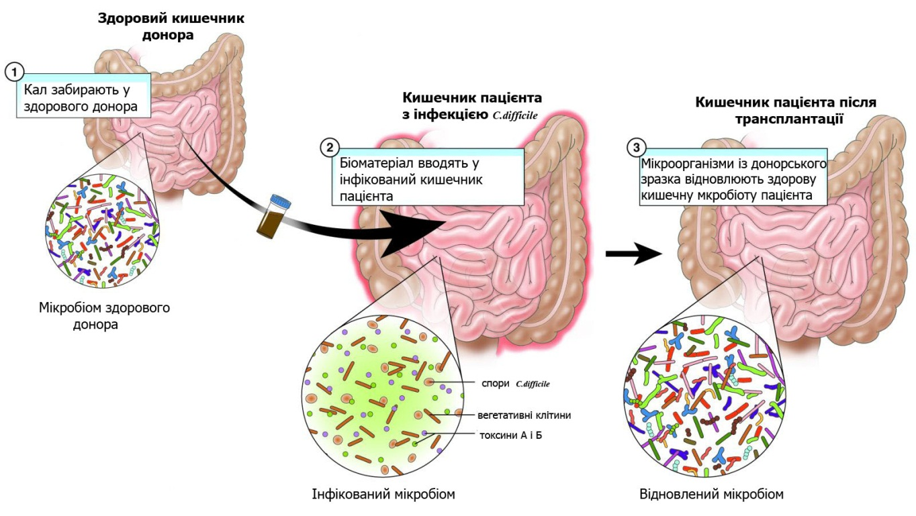
Рис. 1 Загальна схема терапевтичного застосування ТФМ для лікування 4
C.difficile-асоційованої інфекції [26]

Метою огляду є аналіз і узагальнення даних літератури за останні 5 років, яка пов’язана з новою областю дослідження - впливом ТФМ на мікробний склад кишечника людини. Кінцевим результатом цієї роботи є обговорення багатообіцяючого терапевтичного значення ТФМ при кишкових та позакишкових захворюваннях, пов'язаних з дисбактеріозом кишечника, а також захворюваннях печінки, метаболічних захворюваннях, хронічних ниркових, психоневрологічних, алергічних, аутоімунних та гематологічних захворюваннях.
Згідно поставленої мети, нами окреслено низку завдань, необхідних для її досягнення:
- створення цілісного теоретичного огляду досягнень ТФМ, проблем і перспектив практичного застосування технології ТФМ;
- висвітлення питань методології процедури, а також виявлення і аналіз можливих побічних ефектів;
- дослідження наявного українського досвіду проведення ТФМ;
Новизною нашого огляду можна вважати систематизацію знань у сфері застосування в практичній медицині одного з методів впливу на склад мікробіоти кишечника з метою лікування захворювань, пов’язаних з кишковими розладами різної етіології.
Визначення поняття. Трансплантація фекальної мікробіоти - це процес перенесення фекальних бактерій здорової людини пацієнту з передбачуваним дисбактеріозом кишечника [8,9]. Цей процес відновлює кишкову флору реципієнта і збільшує різноманітність бактерій-представників нормальної мікрофлори, відновлюючи нормальну функцію кишечника [10].
Підбір донора
Щоб звести до мінімуму ризик зараження або передачі інших захворювань, потенційні донори проходять ретельний скринінг, включаючи збір анамнезу, серологічні тести і аналізи калу на паразитарні, вірусологічні та бактеріальні патогени [11]. Незважаючи на деякі відмінності між установами, існують прийняті протоколи скринінгу донорів, представлені в таблиці 1.

Таблиця 1
Критерії вибору донорів та протипоказання до відбору [12,13]
Показання | Протипоказання
1. Вік від 18 до 65 років  2. Відсутність в анамнезі поточних симптомів шлунково-кишкових захворювань  3. Відсутність інших серйозних супутніх соматичних захворювань  4. Мінімальний регулярний прийом ліків без тих, які можуть вплинути на життєздатність мікробіоти, включаючи відсутність протимікробних препаратів (антибіотики, протигрибкові, противірусні) / пробіотики в попередні 3 місяці | 1. Індекс маси тіла > 30 кг/м²  2. Метаболічний синдром.  3. Діарея протягом останніх 3-6 місяців.  4. Наявність попередніх інфекції C.difficile  5. Імунний розлад або прийом імунодепресантів.  6. Вживання наркотиків.  7. ВІЛ-інфекція або вірусний гепатит.  8. Історія подорожей в тропічний регіон за останні 3 міс.  9. Будь-яке шлунково-кишкове захворювання (злоякісне новоутворення шлунково-кишкового тракту або серйозне хірургічне втручання).  10. Аутоімунні або атопічні захворювання.  11. В анамнезі є хронічний больовий синдром (фіброміалгія, синдром хронічної втоми)  12. Неврологічні порушення або порушення розвитку нервової системи  13. Злоякісні новоутворення

Банки біоматеріалу. Виходячи з того, що подібний вид «ліків» є вкрай ефективним і на даний час широко затребуваний, а також для зручності і швидкості їх застосування, було створено Банк калу. Зразки цього біологічного матеріалу було відібрано від практично здорових осіб (донорів). Одним з таких найпотужніших Банків калу є OpenBiome. OpenBiome використовує ретельно відпрацьовані протоколи для відбору і набору практично здорових волонтерів. Зразки біоматеріалу заморожуються і зберігаються тривалий час, і можуть бути за потреби швидко доставлені на 99% території США [14].
Компанія OpenBiome використовувала надзвичайно суворі і детальні анкети для завчасного виявлення потенційно небезпечних донорів, а також для повторного скринінгу волонтерів через 60 днів після подачі заявки і забору зразків біологічного матеріалу. Зразки також зберігаються для майбутнього дослідження.
У 2015 році OpenBiome оголосила про запуск PersonalBiome, програму зберігання калу, за допомогою якої люди можуть зберігати свій біоматеріал для майбутнього використання при трансплантації для лікування власного (як що такий трапиться) мікробного дисбактеріозу [15].
Крім беззаперечного позитивного лікувального ефекту від використання зразків біологічного матеріалу з Банку калу, існують випадкові проблеми, пов’язані з непередбачуваною наявністю у деяких реципієнтів недіагностованої під час лікування інфекції. Такі поодинокі випадки траплялись протягом тривалого застосування цих препаратів-зразків.

Підготовка капсул фекального зразка для застосування в якості «ліків».
Більшість лабораторій, які спеціалізуються на підготовці зразків біологічного матеріалу для лікувальних цілей, користуються одним уніфікованим протоколом. Всебічно і ретельно перевірений донор надає свіжий біоматеріал щоденно, протягом місяця після обстеження, у кількості 50 г. Зразок має бути доставлений в мікробіологічну лабораторію в чистій пластиковій ємності [16]. Далі матеріал переноситься в стерильну скляну плоскодонну колбу, додається певна кількість фізіологічного розчину, ретельно перемішується за допомогою скляної палички і магнітної мішалки і струшується. Отримана суспензія фільтрується через зволожену 5-шарову стерильну марлю і зберігається в закритій шафі протягом 4 годин, після чого переноситься в ендоскопічний кабінет для подальшого приготування відповідних капсул – форми зберігання лікарського засобу і завантаження в них отриманої суспензії. Зазвичай використовуються комерційно доступні кислотостійкі капсули з гіпромелози (DRcaps TM; Capsugel, Cambridge, MA, USA).
Вміст капсул готується шляхом концентрування отриманої суспензії в декілька разів методом щадного випаровування. У подальшому отриманий концентрат переноситься в капсулу на 650 мл, після чого герметично закривається в другій капсулі. Капсули, завантажені суспензією препарату, зберігають за температурі -80°C впродовж, максимум, 6 місяців [17].

Способи введення препарату в організм. На сьогоднішній день є декілька способів введення препарату в організм людини. Одним з них є метод колоноскопії. У цьому випадку рекомендується підготовка кишечника для поліпшення візуалізації товстої кишки. Стандартна доза ТФМ, що найчастіше використовується у практиці лікування рецидивуючої інфекції, викликаної Clostridium difficile, складає близько 50-100 мл вихідного донорського фекального матеріалу, взятого з капсули і доведеного до 250-500 мл стерильною дистильованою водою відповідно [18]. ТФМ можна вводити або безпосередньо в товсту кишку, або в товсту кишку через верхні відділи шлунково-кишкового тракту шляхом прийому спеціально вироблених капсул [19,20]. Ефективність цього методу складає від 84% до 93% і є найрозповсюдженішим у світі [20].
Ще одним з методів доставки препарату до товстою кишки з аналогічною ефективністю кінцевого результату, є метод гнучкої сигмоїдоскопії.
Пацієнтам з кишковою непрохідністю або важким колітом ТФМ може вводитись через верхні відділи шлунково-кишкового тракту або за допомогою назоентеральної трубки, або за допомогою спеціально капсул з ефективністю кунцевого лікувального результату від 81% до 86%. Капсульна доставка - це новітній метод ТФМ. Хоча стандартна доза на капсулу ще не визначена, однак нечисельні дослідження показали, що середнє значення 1,6 г препарату на капсулу дає до 70% лікувального ефекту без побічних ефектів [21]. Оскільки лікування певних дисбактеріозів за допомогою препаратів калу здорової людини є на сьогоднішній день порівняно новою, однак, досить ефективною процедурою, в науковій літературі була спроба ретельно проаналізувати переваги і недоліки саме методів доставки препарату. Зведені дані представлені в таблиці 2 [22].

Таблиця 2
Переваги та недоліки способів введення біоматеріалу [22]
Спосіб введення | Переваги | Недоліки
Назоентера-льний зонд | Немає необхідності в седативних засобах.  Низька вартість. | Дискомфорт, пов'язаний із введенням, ризик блювоти і аспірації  Необхідність радіологічного підтвердження
Верхня ендоскопія | Безпечно проводиться у пацієнтів з високим ризиком ускладнень колоноскопії | Ті ж недоліки, що і у назоентерального зонда; необхідність седації
Капсула | Неінвазивний, більш естетичний вигляд; економія часу і зручність введення | Ризик блювоти і аспірації; дороговартісно
Колоноскопія | Вагомі докази ефективності для рецидивуючих інфекцій C.difficile; корисно для диференціальної діагностики | Ризик, пов'язаний із процедурою  Необхідність седації
Сигмоїдоскопія | Може бути прийнятнішою для пацієнта | Ризик, пов’язаний із процедурою
Утримуюча клізма | Невисока вартість  Добре переноситься та немає потреби в седації  Легкість повтору процедури | Неможливість дістати деяких відділів товстої кишки  Найнижча ефективність

Побічні ефекти. До сих пір довгострокові результати ТФМ не були повністю усвідомлені. На підставі наявних даних ТФМ розглядається як в цілому безпечний терапевтичний метод з невеликою кількістю побічних ефектів. Найбільш часті побічні ефекти описані в таблиці 3 [23,24].

Таблиця 3
Різні ступені тяжкості можливих побічних ефектів при ТФМ [23,24]

Помірні | Дискомфорт у животі, здуття живота, метеоризм, діарея/запор, нудота або блювання (особливо при пероральному введенні), лихоманка
Серйозні | Ускладнення ендоскопії (перфорація, кровотеча), побічні ефекти, пов'язані із седацією (аспірація), передача кишкових патогенів, перитоніт у пацієнта на перитонеодіалізі, пневмонія, спалахи ЗЗК, інфекція і/або сепсис (інфекція може мати довгострокові наслідки), постінфекційний синдром подразненого кишечника
Потенціальні | Передача нерозпізнаних інфекційних агентів, які викликають захворювання через роки (наприклад, гепатит С, ВІЛ), хронічні захворювання на основі змін мікробіоти кишечника (наприклад, ожиріння, діабет, атеросклероз, запальні захворювання кишечника, рак товстої кишки, астма , аутизм)

Проблемою лікування дизбактеріозів на сьогоднішній день можуть виявитися довгострокові імунологічні ефекти застосування ТФМ, оскільки доступної інформації з цього приводу існує дуже мало. В даний час точна періодичність і тривалість спостереження після застосування ТФМ для моніторингу віддалених небажаних явищ імунологічного характеру не встановлені. Згідно з Європейським консенсусом, період подальшого спостереження після ТФМ у пацієнтів з ІКД повинен становити не менше 8 тижнів, а зміст спостереження повинен включати клінічні та аналітичні дані [25].

Практичне значення ТФМ. Протягом декількох десятиліть ТФМ у всьому світі проводилася тільки в одиничних центрах і, як правило, лише як крайній захід для пацієнтів з рецидивуючою інфекцією, викликаною C. difficile. На сьогоднішній день є вже кілька сотень публікацій з описом як клінічних випадків, так і рандомізованих клінічних досліджень (РКД), що продемонстрували приблизно 90% ефективності ТФМ в лікуванні C. difficile - рецидивуючої інфекції без будь-яких клінічно значущих побічних ефектів.
Європейська конференція у 2016 році дійшла висновку і рекомендувала розглядати ТФМ у якості терапевтичного препарату як для легкої, так і для важкої рецидивуючої ІКД, а також її можна розглядати як препарат для лікування рефрактерної ІКД [26].
У всьому світі успішно проведено також тисячі процедур ТФМ, які показали свою ефективність при запальних захворюваннях кишечника, кишковому дисбіозі і синдромі подразненого кишечника. Крім того, в останні роки з'явилися роботи, які свідчать про ефективність ТФМ і при лікуванні негастроентерологічних захворювань - цукрового діабету, резистентності до інсуліну, ожиріння, розсіяного склерозу та інших патологій [27]. Спектр патологій, при яких може бути застосоване лікування ТФМ підсумовані на рисунку 2.
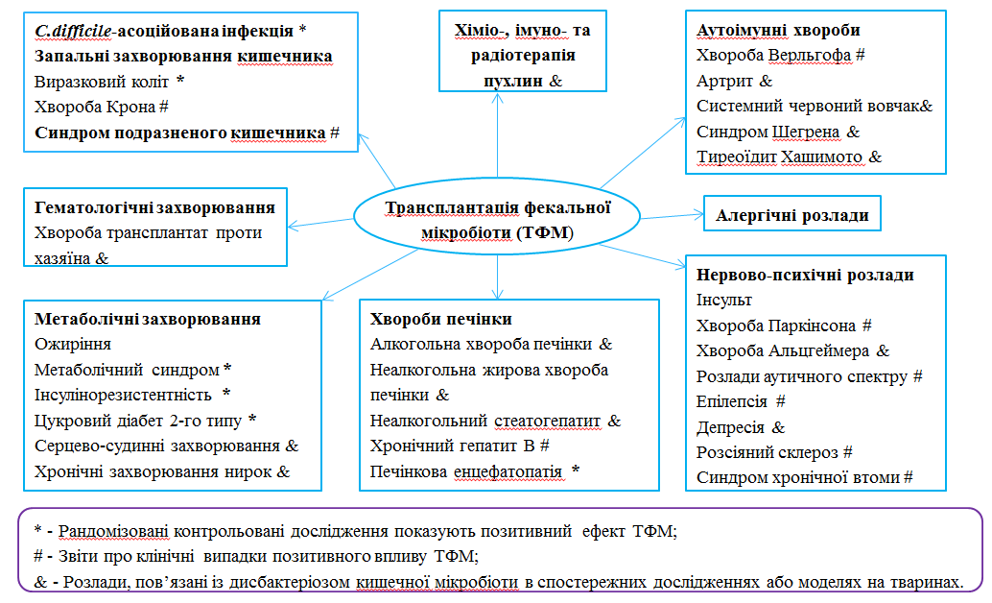
Рис. 2 Медичне застосування ТФМ [27]

Регулювання і досвід ТФМ в Україні. У світі існують абсолютно різні протоколи застосування ТФМ. Управління з продовольства і ліків (Food and Drug Administration FDA) США дійшов висновку і висловився відносно того, що методика ТФМ містить біологічний продукт (спеціально підготовлена мікрофлора калу здорового донора), а сам препарат мікрофлори калу донора вважається лікарським препаратом, який застосовується для полегшення стану пацієнта, лікування відповідних захворювань, запобігання захворюванням або впливу на структуру або функцію організму [28].
З клінічної і дослідницької точок зору будь-яке застосування протоколу ТФМ, що виходить за рамки лікування ІКД, вважається «не за призначенням». Отже, необхідно ретельно враховувати переваги і ризики клінічної практики [29]. На додаток до правового регулювання, ще одною важливою подією між пацієнтом і лікарем є згода пацієнта на процедуру лікування, ​​чітке пояснення йому переваг, ризиків і процесу подальшого спостереження при застосуванні технології ТФМ. [30].
Протягом останніх 3 років ТФМ системно проводиться і в Україні - в Українському науково-практичному центрі ендокринної хірургії, трансплантації ендокринних органів і тканин МОЗ України, де виконано вже більше 46 таких процедур зі свіжим матеріалом і з замороженими зразками.
Для широкого впровадження ТФМ в клінічну практику в Україні, необхідно створення спеціалізованих центрів з ТФМ і відповідна підготовка фахівців.
Спектр патології, при якій виконувалася ТФМ, а також її ефективність представлені в таблиці 4.

Таблиця 4
Ефективність ТФМ за різних патологій (дані Українського науково-практичного центра ендокринної хірургії, трансплантації ендокринних органів і тканин МОЗ України станом на 2018 рік) [31]
Діагноз | Кількість хворих | Клінічне покращення/ремісія
Виразковий коліт | 12 | 8 (66,6%)
Хвороба Крона | 6 | 3(50%)
C.difficile-асоційований коліт | 4 | 4(100%)
Антибіотико-асоційована діарея | 5 | 4(80%)
Постінфекційний синдром подразненого кишечника з діареєю | 15 | 10(66,6%)
Метаболічні захворювання (цукровий діабет 2 типу і ожиріння) | 4 | 1(25%)

Проблеми і перспективи розвитку ТФМ. Велика частина проблем з приводу застосування ТФМ пов'язана з тим, що довгострокові ризики цього виду терапії - невідомі. Скринінг і підбір донорів за допомогою ретельного збору і аналізу анамнезу може не виявити всіх майбутніх ризиків. Виникають одночасно питання масового застосування технології ТФМ, а також виправданості існування банків калу. Однак, існування банку калу (за умов продовження лікування за допомогою протоколу ТФМ), в деякій мірі дозволить раніше ідентифікувати і ліквідувати ризики, оскільки процедура подальшого спостереження за донорами і ведення записів буде забезпечувати відносну безпеку цих лікарських препаратів. Зниження ризиків застосування протоколу ТФМ також в деякій мірі може бути забезпечено отриманням всебічних знань про біологію бактеріальних популяцій кишечнику людини, що відбулося за останні кілька десятиліть. Зниження ризиків при лікуванні цими препаратами також в деякій мірі може бути забезпечено вивченням біології вірусів і грибів у складі кишечника.
Ще одною з невизначеностей застосування протоколу ТФМ (а відповідно і проблеми, що виникає) є висока динамічність складу живої мікробіоти, шлунково-кишкового тракту, чутливої до зовнішніх і внутрішніх факторів: дієта, ліки, спосіб життя, біохімічні реакції.

Фекальна мікробіота – імунний «праймер» після кесаревого розтину.
Кишечник новонароджених - це чистий аркуш: немовлята, народжені природним шляхом, отримують мікроорганізми з промежини матері, тобто представники вагінальної мікрофлори формують первинний мікробіом новонародженого, тоді як у новонароджених шляхом кесаревого розтину домінують представники мікробіому шкіри матері. Вже через кілька годин відмінності стають очевидними. Наприклад, бактерії родів Bacteroides і Bifidobacteria в достатку присутні в кишечнику немовлят, народжених природним шляхом, але «майже відсутні у дітей, народжених за допомогою кесарева розтину». Оскільки такі немовлята в більш пізньому віці мають більш високий рівень імунних розладів, то дослідники вважають, що ці ранні бактерії (перелічених вище родів) можуть «зарядити» імунну систему в критичний період розвитку (рис. 3) [32].
Задля зменшення «побічних ефектів» у дітей, народжених шляхом кесарева розтину, практична медицина в останні десятиліття успішно використовує технологію ТФМ. Як і у немовлят, народжених природним шляхом, так і у тих, що піддавалися процедурі ТФМ, протягом декількох днів з'являлися рясні колонії роду Bacteroidales. Відзначалося також значно менше число патогенних бактерій, таких як Enterococcus faecium і Salmonella enterica. Дані літератури свідчать, що немовлята-кесарики не відчували ніяких побічних ефектів протягом періоду лікування препаратом калу. Рисунок 3 більш наочно демонструє зміну якісного мікробного складу у новонароджених немовлят-кесариків.
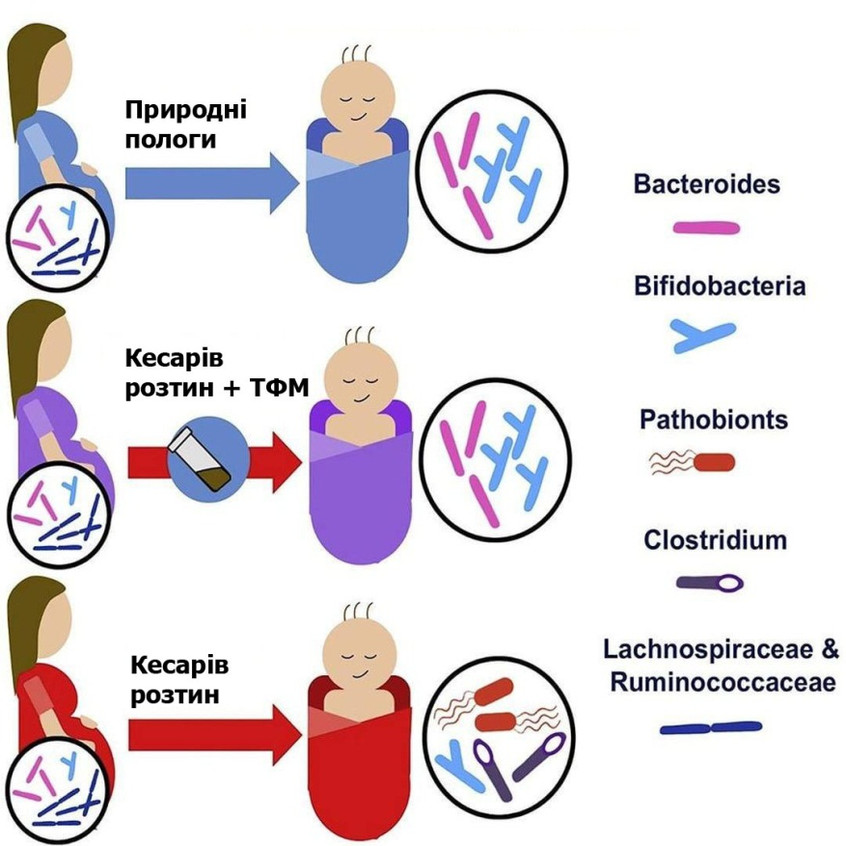
Рис. 3 Зміна мікробіоти кишечника немовлят-кесариків в перші 1-3 місяці від народження [32]
Однак, для 100% впевненості в абсолютній безпечності процедури ТФМ, потрібні подальші ретельні дослідження всіх аспектів як процедури введення препарату, так і влив його на решту мікрофлори шлунково-кишкового тракту цих немовлят [33].

Перші препарати на основі мікробіоти. Згідно даних компанії Finch Therapeutics Group, лікування методом ТФМ проводиться за допомогою пероральної капсули, яка містить різноманітний набір мікроорганізмів, здатних відновлювати незбалансований мікробіом шлунково-кишкового тракту пацієнта.
Головний терапевтичний препарат, розроблений компанією Finch Therapeutics Group, являється препарат CP101. Він являє собою пероральний мультимікробний препарат, спочатку націлений на профілактику рецидивуючої інфекції, викликаної C. difficile. На даний час він знаходиться на пізній стадії клінічної розробки. Компанія також планує застосувати CP101 для лікування інших станів, пов'язаних з порушенням мікробіому кишково-шлункового тракту, в перспективі - для лікування хронічного гепатиту B. На рисунку 4 представлений перелік нозологічних форм захворювань і препаратів на основі донорського калу, які компанія Finch Therapeutics Group в перспективі планує розробляти і випускати.
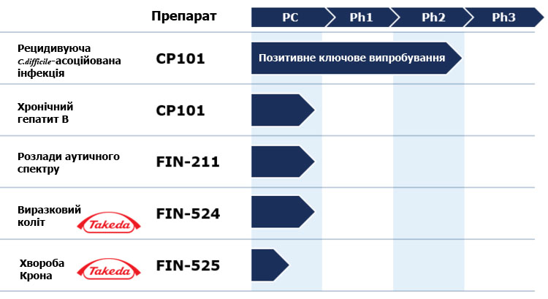
Рис. 4 Перелік досліджуваних пероральних мікробіомних препаратів компанії Finch Therapeutics Group для широкого спектра станів, пов'язаних з порушенням мікробіому [34]

Висновок. ТФМ є відносно новим і широко використовуваним в світі методом лікування рецидивуючої ІКД. Реалізовано ряд поставлених завдань шляхом висвітлення практично значимих аспектів клінічної практики, оскільки інші розлади, які можуть бути пов'язані з дисбактеріозом кишечника, такі як ожиріння, метаболічний синдром, аутоімунні розлади та неврологічні захворювання, також можуть бути усунені за допомогою ТФМ.
Підкреслена важливість створення банків калу, які забезпечують універсальний фекальний матеріал, що був ретельно відібраний і каталогізований. З появою капсул, технологія ТФМ стає більш доступною, що у подальшому збільшить кількість пацієнтів, для лікування.
Очікується, що стандартизація ТФМ, включаючи відбір донорів, підготовку матеріалу і способи доставки, найближчим часом буде розповсюджена, а її можливості розширені.

Список джерел
[1] Wang L, Cao H, Liu L, et al. Activation of epidermal growth factor receptor mediates mucin production stimulated by p40, a lactobacillus rhamnosus GG‐derived protein. J Biol Chem. 2014. №289. Р. 44.
[2] Rooks MG, Garrett WS. Gut microbiota, metabolites and host immunity. Nat Rev Immunol. 2016. №16. Р. 52.
[3] Cao H, Liu X, An Y, et al. Dysbiosis contributes to chronic constipation development via regulation of serotonin transporter in the intestine. Sci Rep. 2017. Р.7.
[4] Youlian Zhou, Haoming Xu, Hongli Huang, et al. Are There Potential Applications of Fecal Microbiota Transplantation beyond Intestinal Disorders? BioMed Research International. 2019. 11 pages.
[5] Hourigan SK, Chen LA, Grigoryan Z, Laroche G, Weidner M, Sears CL, Oliva-Hemker M. Microbiome changes associated with sustained eradication of Clostridium difficile after single faecal microbiota transplantation in children with and without inflammatory bowel disease. Gastroenterology. 2015. №42.Р.741–752.
[6] Li, Yan et al. Fecal microbiota transplantation research output from 2004 to 2017: a bibliometric analysis. PeerJ vol. 2019. Р.7.
[7] Verbeke, Frederick, Janssens, Yorick, Wynendaele, Evelien ,De Spiegeleer, Bart. Faecal microbiota transplantation: A regulatory hurdle? BMC Gastroenterology. 2017 № 17. Р. 128.
[8] Bakken JS, Borody T, Brandt LJ, et al. Treating Clostridium difficile infection with fecal microbiota transplantation. Clin Gastroenterol Hepatol. 2011. №9. Р. 1044–1049.
[9] 4. Brandt LJ, Aroniadis OC. An overview of fecal microbiota transplantation: techniques, indications, and outcomes. Gastrointest Endosc. 2013. №78. Р. 240–249.
[10] Sadowsky MJ, Khoruts A. Faecal microbiota transplantation is promising but not a panacea. Nat Microbiol. 2016. №1 (16015).
[11] Kelly BJ, Tebas P. Clinical practice and infrastructure review of fecal microbiota transplantation for Clostridium difficile infection. Chest. 2018. №153. Р. 266–277.
[12] McCune VL, Struthers JK, Hawkey PM. Faecal transplantation for the treatment of Clostridium difficile infection: a review. Int J Antimicrob Agents. 2014. №43. Р. 201–206.
[13] Brandt LJ. American Journal of Gastroenterology lecture: intestinal microbiota and the role of fecal microbiota transplant (FMT) in treatment of C. difficile infection. Am J Gastroenterol. 2013. №108. Р. 177–185.
[14] OpenBiome. Cambridge. OpenBiome quality and safety program. URL: https://www.openbiome.org/ (дата звернення: 26.04. 2018).
[15] Velasquez-Manoff, Moises. Opinion - Should We Bank Our Own Stool? URL: NYTimes.com. (дата звернення: 13.01. 2019).
[16] Gough E, Shaikh H, Manges AR. Systematic review of intestinal microbiota transplantation (fecal bacteriotherapy) for recurrent Clostridium difficile infection. Clin Infect Dis. 2011. №53. Р. 994–1002.
[17] Youngster I, Russell GH, Pindar C, Ziv-Baran T, Sauk J, Hohmann EL. Oral, capsulized, frozen fecal microbiota transplantation for relapsing Clostridium difficile infection. JAMA. 2014. №312. Р. 1772–1778.
[18] Lee CH, Steiner T., Petrof E.O., et al. Frozen vs fresh fecal microbiota transplantation and clinical resolution of diarrhea in patients with recurrent Clostridium difficile infection: a randomized clinical trial. JAMA. 2016. №315. Р. 142–149.
[19] Allegretti J.R., Kassam Z., Osman M., Budree S., Fischer M., Kelly CR. The 5D framework: a clinical primer for fecal microbiota transplantation to treat Clostridium difficile infection. Gastrointest Endosc. 2018. №87. Р. 18–29.
[20] Kassam Z, Lee C.H, Yuan Y, Hunt R.H. Fecal microbiota transplantation for Clostridium difficile infection: systematic review and meta-analysis. Am J Gastroenterol. 2013. №108. Р. 500–508.
[21] Allegretti JR, Fischer M, Papa E, et al. Fecal microbiota transplantation delivered via oral capsules achieves microbial engraftment similar to traditional delivery modalities: safety, efficacy and engraftment results from a multi-center cluster randomized dose-finding study. Gastroenterology. 2016. №150 (4). Р. 540.
[22] Kim, Kyeong Ok, and Michael Gluck. Fecal Microbiota Transplantation: An Update on Clinical Practice. Clinical endoscopy. 2019. vol. 52 №2. Р. 137-143.
[23] H.H. Choi, Y.S. Cho. Fecal microbiota transplantation: current applications, effectiveness, and future perspectives. Clinical endoscopy. 2016. №49. Р. 257-265.
[24] S.M. Vindigni, C.M. Surawicz. Fecal microbiota transplantation. Gastroenterol Clinical Am. 2017. №46. Р. 171-185.
[25] G. Cammarota, G. Ianiro, H. Tilg, M. Rajilic-Stojanovic, P. Kump, R. Satokari, et al. European consensus conference on faecal microbiota transplantation in clinical practice. Gut. 2017. № 66. Р. 569-580.
[26] C. H. Lee, T. Steiner, E. O. Petrof et al. Frozen vs fresh fecal microbiota transplantation and clinical resolution of diarrhea in patients with recurrent clostridium difficile infection: a randomized clinical trial. The Journal of the American Medical Association. 2016. vol. 315, № 2. Р. 142–149.
[27] C. L. Hvas, S. M. D. Jorgensen, S. P. Jorgensen et al. Fecal microbiota transplantation is superior to fidaxomicin for treatment of recurrent clostridium difficile infection. Gastroenterology. 2019.
[28] U.S. Food and Drug Administration. Enforcement Policy Regarding Investigational New Drug Requirements for Use of Fecal Microbiota for Transplantation to Treat Clostridium difficile Infection Not Responsive to Standard Therapies. 2020.
[29] S.M. Vindigni, C.M. Surawicz. Fecal microbiota transplantation. Gastroenterol Clin N Am. 2017. №46. Р. 171-185.
[30] S. Khanna Microbiota replacement therapies: innovation in gastrointestinal care Clin Pharmacol Ther. 2018. №103. Р. 102-111.
[31] Tkach S.M., Kuzenko Y.H., Dorofeyev A.E. et al. Faecal microbiota transplantation: the European consensus and first Ukrainian experience. Gastroenterol Hepatol Open Access. 2019. №10 (3). Р. 138-143.
[32] K. Korpela et al. Maternal fecal microbiota transplantation in cesarean-born infants rapidly restores normal gut microbial development: a proof-of-concept study. Cell. 2020.
[33] Shao, Y., Forster, S.C., Tsaliki, E. et al. Stunted microbiota and opportunistic pathogen colonization in caesarean-section birth. Nature. 2020. №574. Р.117–121.
[34] Finch. Pipelline URL:https://finchtherapeutics.com/pipeline (дата звернення: 20.10.2020 р.)

